**ІНФОРМАТИКА**

# КОНКУРС

10 клас

j0252147

**Мета:** Підвищити рівень знань учнів з інформатики;

розвивати творчі й інтелектуальні здібності дітей, інтерес до вивчення інформатики, самостійність та наполегливість, виховувати вміння працювати у команді, почуття відповідальності.

**Обладнання:** комп’ютери, презентація заходу, таблички «Відповідь готова», файл «Розкрий дужки», картки для завдань «Панелі інструментів», «Сполучення клавіш», картки-відповіді для завдання «Команди Word», картки із завданнями до практичних конкурсів, протокол гри.

**Хід гри:**

Добрий день, шановні друзі!

*Минають дні, минають роки,  
Прогрес крокує повсякчас,   
І вже новиночки науки  
Прийшли до школи і до нас.  
  
Просторий клас, а в нім – машини,  
І кожному – як би пізнать  
Світ, що несе в собі таїни,  
Твій розум прагне розгадать.  
  
То ж не барімося, до діла  
І зараз конкурс проведем,  
Та операторів умілих  
Сьогодні тут ми віднайдем.*

Представлення команд.

А оцінювати ваші знання буде наше вельмишановне журі у складі:

1. ________________________________________________________;
2. ________________________________________________________;
3. ________________________________________________________.

Ну що готові? Тоді до діла!

**І конкурс**

***(Додаток 1)***

***Запитання І команді:***

1. Найголовніша кнопка на робочому столі. (Пуск)
2. Графічний редактор Microsoft Office. ( Paint)
3. Сучасна операційна система. (Windows)
4. Пристрій відображення інформації. (монітор)
5. Пристрій, що бігає по столу і має 2 або 3 кнопки. (миша)
6. Клавіша, якою «вмикають» верхній регістр клавіатури. (Shift)
7. Яка клавіша знищує символ зліва від курсору? (Backspace)
8. Пристрій, який має більше 100 кнопок. (клавіатура)
9. Клавіша відміни команди. (Esc)
10. Яка клавіша знищує символ справа від курсору? (Delete)

***Запитання ІІ команді:***

1. Піктограма збереження видалених об'єктів. (Корзина)
2. Всесвітня мережа. (Інтернет)
3. Невелика, спеціально написана програма, що шкодить. (вірус)
4. Пристрій для введення інформації з паперу. (сканер)
5. Ручний маніпулятор для комп'ютерних ігор. (джойстик)
6. Клавіша, яка робить літери великими. (Caps Lock)
7. Клавіша для вводу команди в комп'ютер. (Enter)
8. Значок на робочому столі. (піктограма)
9. Текстовий редактор Microsoft Office. (Word)
10. Програма, яка стискає інформацію. (архіватор)

*Вірна відповідь – 1 бал.*

**ІІ конкурс (практично)  
«Читай уважно!»**

Зафарбувати у тексті червоним кольором поняття і терміни, пов'язані (явно чи неявно) з інформатикою. ***(Додаток 2)***

***Текст:***

*Наш науково-дослідний інститут розташований не в столиці, а на периферії, в маленькому, старовинному особняку, з прекрасною архітектурою. Сьогодні очікувався напружений день, кожен співробітник знав програму роботи. Загальна улюбленка — лаборантка Ада, завжди все знала, навіть меню в їдальні. Вона повідомила, що англійська фірма «БАЙТ» прислала в інститут новітнє устаткування.*

*Ось і супровідний лист:*

*«Шановні колеги! Новітня операційна система надасть вам максимум зручностей: дружній інтерфейс, завдяки високошвидкісному модему, використовуючи глобальну мережу Internet, ви зможете підключитися до нашої електронної бази даних. Сподіваємося на подальшу співпрацю. Президент фірми Драйвер».*

*Вірна відповідь – 1 бал.*

**ІІІ конкурс   
«Крилаті слова»   
*(Додаток 3)***

*Вам будуть названі прислів'я, приказки, цитати з літературних творів. Для кожного з цих «крилатих слів» будуть запропоновано 3 поняття інформатики. Вибрати найбільш відповідне і підкреслити.*

**1. «Підбурництво спокою».**

* Звуковий сигнал на комп'ютері.
* Антивірусна програма.
* Комп'ютерний вірус.

**2. «А все-таки вона крутиться!»**

* Дискета.
* "Миша".
* Системна шина.

**3. «Ні дня без рядка».**

* Текстовий файл.
* Лазерний принтер.
* Сканер.

**4. «За образом і подобою».**

* Попередній варіант файлу.
* Локальна змінна з ім'ям, співпадаючим з ім'ям глобальної.
* Копія файлу.

**5. Три кити.**

* 0, 1 і невизначеність.
* Паскаль, Бейсик і Сі.
* Системний блок, клавіатура і монітор.

*Вірна відповідь – 1 бал.*

**ІV конкурс (Практично)**

***(Додаток 4)***

Знайти за допомогою мережі Інтернет і зберегти у своїй робочій папці:

1. Портрет Т.Г. Шевченко.
2. Перший закон Ома.
3. Картинку моделі молекули ДНК.

*Вірно виконане завдання – 3 бали.*

**V конкурс   
«Засели будинок»**

*Треба заселити другий під’їзд кожного з будинків, написав пристрій чи вид інформації, яку цей пристрій обробляє.* ***(Додаток 5)***

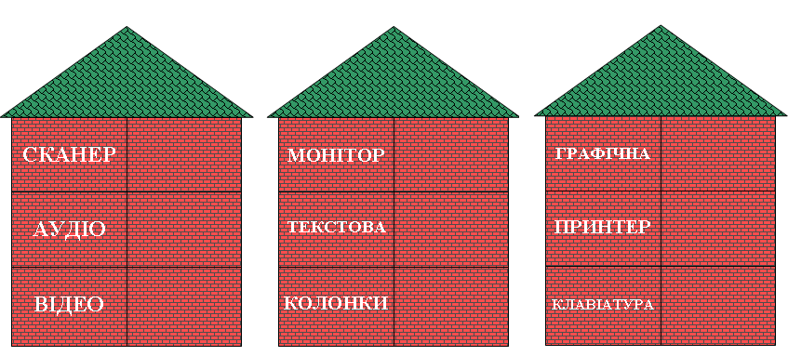

*Три вірні відповіді – 1 бал.*

**VI конкурс   
«КАРТИНКИ»**

Учитель готує для цього завдання 2 електронні презентації. У кожній презентації має бути по десять картинок. Учень повинен, не називаючи предмету, зображеного на картинці, пояснити, що там зображено. Для цього учасники з команди обирають того, кому вони будуть пояснювати картинки. Учень може використовувати слово-підказку, яке знаходиться під кожною картинкою. На відгадування картинок відводиться 1,5 хвилини. Якщо учень не може пояснити картинку, він може перейти до наступної. Перший відгадує картинки команда-лідер – йому необхідно назвати цифру від 1 до 2, бо під цифрами 1, 2 зашифровані презентації, створені учителем.

*За кожну правильно відгадану картинку – 1 бал.*

**Файли«Картинки» *(Додаток 6)***

**Картинки 1**

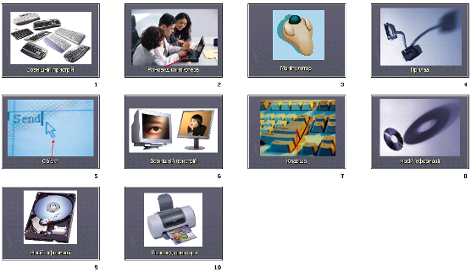

**Картинки 2**

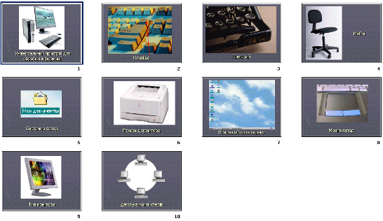

**Картинки 3**

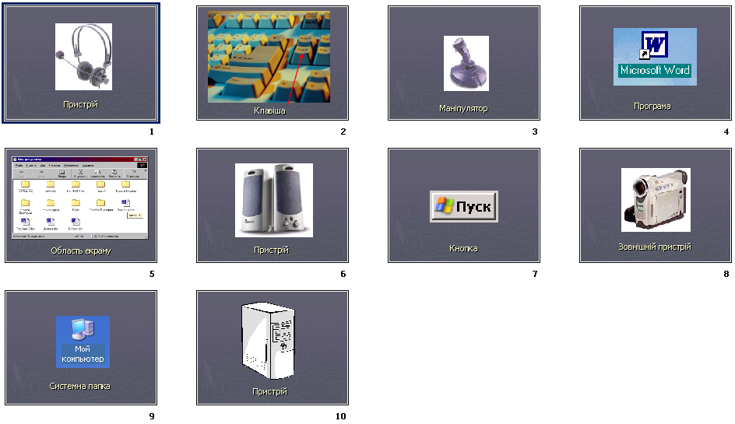

**Картинки 4**

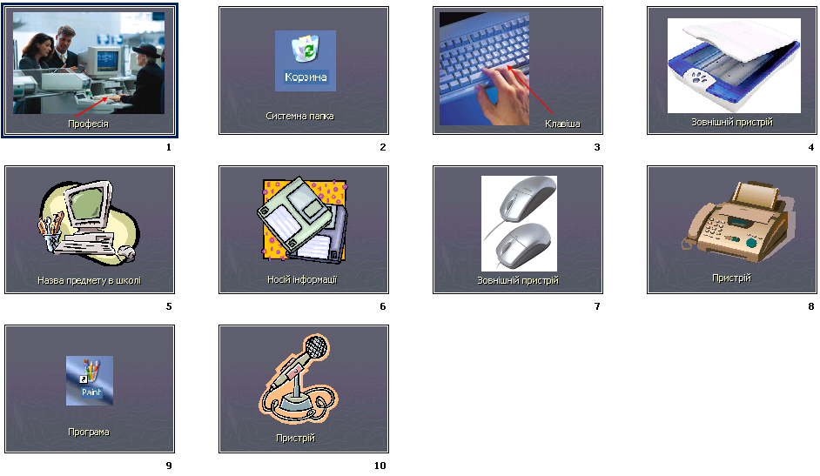

**VII конкурс   
«ДУЕЛЬ»**

Учитель задає питання. Команда, що готова дати відповідь, має підняти табличку **"Відповідь готова"**. У разі невірної відповіді, команда суперник має право дати свою відповідь.

*Питання:* ***(Додаток 7)***

1. Який пристрій комп’ютера може надавати шкідливу дію на здоров'я людини? *(монітор)*.
2. Що є спільним між папірусом, берестяною грамотою, книгою, дискетою і диском? *(це носії інформації)*.
3. Ця кнопка вмикає комп’ютер та з англійської перекладається як "живлення" *(Power)*.
4. Назва самої довгої клавіші *(Пробіл)*.
5. Я пишу листи і вірші,

Мої тексти найгарніші.

Хай підтвердить весь народ,

Як усім потрібен … *(Word)*

1. Я малюю діаграми,

Знаю формули й доданки.

Підрахую як годиться –

Електронна я … *(таблиця)*

1. Нас зібралося багато,

Як же всіх порахувати?

Об'єднати всіх нас гарних

Може тільки база … *(даних)*

1. Промені і сонце-коло

Намалюємо ми скоро.

Творчий маю я характер,

Бо графічний я … *(редактор)*

*За вірну відповідь команда отримує 1 бал.*

**VIII конкурс   
"Майстри пантоміми"**

У комп’ютера День народження. Було б негарно, якби ми забули привітати його з цією датою. А що може бути краще, ніж те, коли тебе впізнають у будь-якому вигляді. Привітання буде відбуватися у такій формі –команда обирає одного представника, який пантомімою буде показувати їй пристрої комп’ютера.

А Мудрий монітор приготував слова для пантоміми, які представники команд будуть по черзі обирати.

*Слова командам:* ***(Додаток 8)***

1. Клавіатура.
2. Монітор.
3. Принтер.
4. Колонки.
5. Джойстик.
6. Миша.
7. Сканер.
8. Навушники.
9. Мікрофон.
10. Відеокамера.

*За відгаданий пристрій – 1 бал.*

**IХ конкурс**

***(Додаток 9)***

**Завдання командам:** за 2 хвилини в таблиці знайти 10 слів, що заховалися. Читати слова можна в будь-якому напрямку, крім діагонального.

|  |  |  |  |  |  |  |  |
| --- | --- | --- | --- | --- | --- | --- | --- |
| **К** | **Л** | **А** | **В** | **І** | **А** | **Т** | **У** |
| **М** | **Б** | **А** | **Й** | **Т** | **П** | **В** | **Р** |
| **О** | **М** | **Р** | **Б** | **К** | **Р** | **І** | **А** |
| **Н** | **И** | **Е** | **Е** | **О** | **И** | **Н** | **П** |
| **І** | **Ш** | **Т** | **Й** | **Д** | **Н** | **Ч** | **А** |
| **Т** | **К** | **П** | **С** | **Е** | **Т** | **Е** | **М** |
| **О** | **А** | **А** | **І** | **Р** | **Т** | **С** | **'Я** |
| **Р** | **А** | **Д** | **К** | **Р** | **Е** | **Ь** | **Т** |

*Оцінки за конкурс – від 1 до 5 балів.*

**Х конкурс (практично)  
«Комп’ютерний пазл»**

Командам необхідно скласти комп’ютерний пазл у графічному редакторі Paint.

**Файл «ПАЗЛ» *(Додаток 10)***

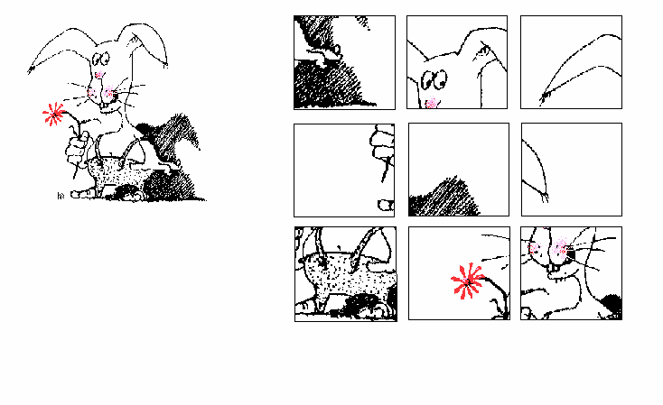

*Оцінки за конкурс – від 1 до 5 балів.*

Я надаю слово журі для оголошення результатів гри.

(*Оголошення результатів змагань*)

**НАГОРОДЖЕННЯ.**

Підійшов до завершення наш конкурс. Сьогодні ми переконалися, що й серед вас є дуже багато знавців інформатики. У майбутньому ви будете розвивати цю науку. Отже, хочеться побажати команді-переможниці і надалі старанно вчитися, а команді, яка сьогодні трішечки відстала, радимо не перейматися невдачею, а поповнювати свої знання.

**ДО НОВИХ ЗУСТРІЧЕЙ!**

164**Конкурс  
„Золотий диск”**

*10 клас*

|  |  |  |  |
| --- | --- | --- | --- |
| *№ конк.* | *Назва конкурсу* | *1 КОМАНДА*  *_________________* | *2 КОМАНДА*  *_________________* |
| 1 | **«Ерудити»**  (1 бал за вірну відповідь) |  |  |
| 2 | **«Читай уважно»**  (1 бал за вірну відповідь) |  |  |
| **Разом:** |  |  |
| 3 | **«Крилаті слова»**  (1 бал за вірну відповідь) |  |  |
| 4 | **«Допоможе Інтернет» (практично)**  (3 бали за кожне виконане завдання) |  |  |
| **Разом:** |  |  |
| 5 | **«Засели будинок»**  (3 вірні відповіді – 1 бал) |  |  |
| 6 | **«Картинки»**  (1 бал за відгадану картинку) |  |  |
| **Разом:** |  |  |
| 7 | **«Дуель»**  (1 бал за вірну відповідь) |  |  |
| 8 | **«Майстри пантоміми»**  (1 бал за відгаданий пристрій) |  |  |
| **Разом:** |
| 9 | **«КРОСВОРД»**  (1-5 балів) |  |  |
| 10 | **«Комп’ютерний пазл»**  (1-5 балів) |  |  |
| **Разом:** | |  |  |